
个人工作台
Windows 版新手使用指导
八栏工作台逐项说明 · 从第一次启动到每日收尾
01  今日  执行与每日收尾 | 02  任务  周期、周视图与任务群 | 03  项目  任务、里程碑与资料 | 04  专注  预设、计时与应用检测
05  笔记  Markdown 与图片附件 | 06  回顾  日周月年事实快照 | 07  国策  RSIP 树与轮次历史 | 08  设置  提醒、托盘与数据安全

适用版本：当前 Flutter Windows / Android 本地优先版本

先看这里：第一次使用路线
第一次使用无需一次学完所有功能。先按下面顺序完成一次闭环，再按需要阅读周期任务、专注检测、国策和数据管理章节。
顺序 | 先做什么 | 对应章节
1 | 认识八栏和全局入口 | 第 1 章
2 | 创建今天的第一项任务 | 第 2、3 章
3 | 开始专注并结算结果 | 第 3、6 章
4 | 完成每日收尾并保存日回顾 | 第 3、8 章
5 | 需要时再学习周期、任务链和国策 | 第 4、9、10 章
阅读提示
本文中的界面图来自当前项目的真实 Windows 测试界面。图中的示例任务和时间只用于说明操作，实际数据以你的本地记录为准。

本手册面向第一次使用 Windows 版“个人工作台”的用户。它按当前代码和界面说明操作路径，不把尚未实现的规划功能写成现成功能。建议第一次只完成“创建任务 → 安排今天 → 开始专注 → 完成或结算 → 写日回顾”这一条最小闭环，熟悉后再启用周期任务、任务链、国策和本地激励。
重要提醒
重要边界：个人工作台是本地优先的个人执行与科研记录工具，不是医疗、心理或科研结论判定工具。CTDP、RSIP 和 XP 只记录你自己定义的行动证据，不代表实验质量、身体状况或个人价值。

0. 先认识这套工作流
应用把一件事拆成五个问题：
- 要做什么：在“任务”中记录下一步动作。
- 什么时候做：在“今日”或“任务 → 周视图”安排日期和时间。
- 现在是否开始：从今日重点或“专注”启动一次计时会话。
- 最后发生了什么：把任务结算为完成、失败、跳过、改期或退回收件箱。
- 如何留下上下文：在“笔记”和“回顾”中保存 Markdown、图片、链接、事实快照和原因。
Windows 桌面默认打开“今日”。左侧固定八栏，从上到下是：今日、任务、项目、专注、笔记、回顾、国策、设置。Android 仍使用底部三栏和“更多”菜单，但与 Windows 读取同一套记录。

1. 第一次启动 Windows 版

1.1 启动、窗口和数据位置
如果已经有构建好的程序，直接运行 personal_workbench.exe。开发者从源码运行时，在项目根目录执行：
flutter pub get
flutter run -d windows
中文工作区路径导致 CMake 或 MSBuild 报错时，使用项目脚本：
powershell -ExecutionPolicy Bypass -File .\tool\build_windows.ps1
数据默认写入本机应用数据目录，并由 SQLite 管理。不要手动删除数据库文件，也不要把实验原始数据目录当作应用附件目录。第一次正式录入真实资料前，打开“设置 → 数据与备份 → 创建加密备份”。

1.2 Windows 首屏和八栏导航
桌面左侧有应用标题、个人别名、快速新增、全局搜索和八个固定页面。导航栏可以用右上角的收起按钮缩窄；收起只改变宽度，不隐藏页面。点击左下角同步状态可以查看本地或云端连接提示。
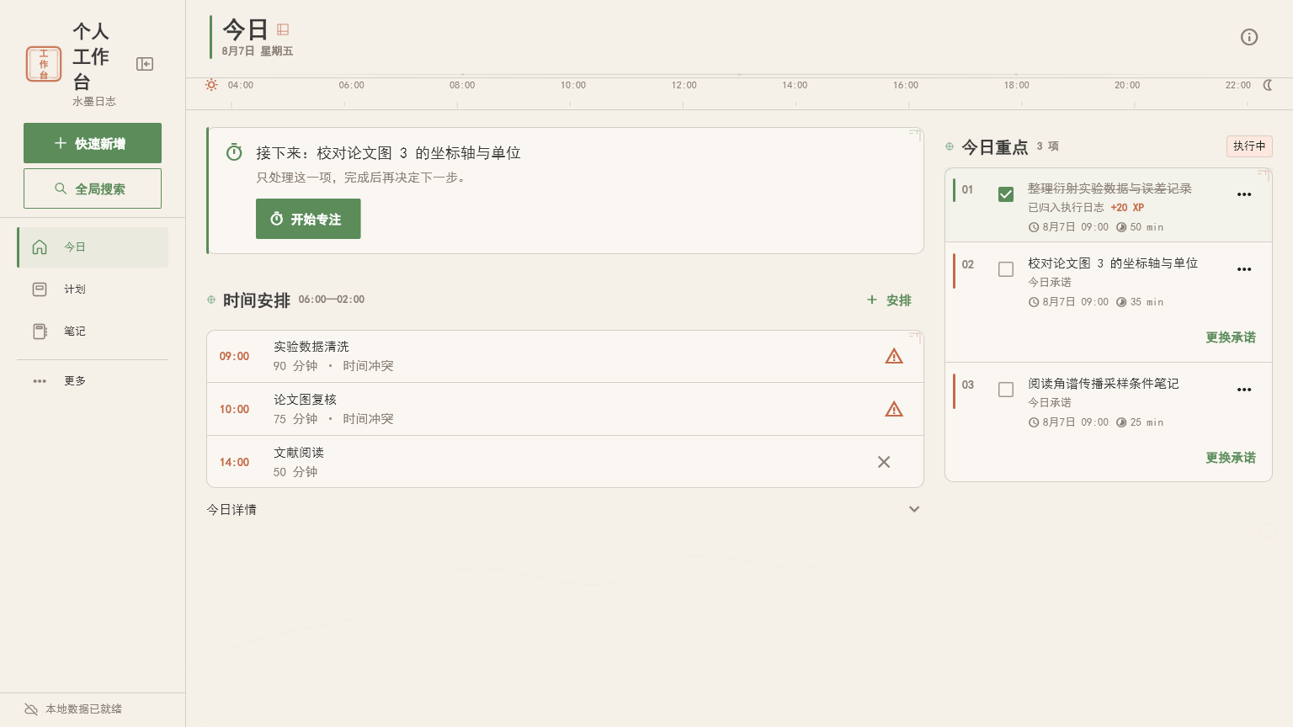
图 1 Windows 宽屏首屏。左侧是固定八栏和全局入口，右侧的“今日”包含下一步、时间安排和今日重点；状态线、图标和文字共同表达状态，不应只凭颜色判断。
八栏的职责如下：
栏目 | 主要用途 | 第一次应做的动作
今日 | 处理当前逻辑日的任务、重点、时间块和收尾 | 添加一项今天要完成的任务
任务 | 管理全部任务、收件箱、周视图和任务群 | 查看未安排任务并创建周期任务
项目 | 管理项目、项目任务、任务群、里程碑、笔记与回顾 | 创建一个能描述最终结果的项目
专注 | 管理专注预设和实际专注会话 | 创建一个正计时或倒计时预设
笔记 | 编辑 Markdown，预览正文，关联任务/项目，管理图片 | 新建一条实验方法或决定记录
回顾 | 编辑日记、周记、月记、年记并刷新事实快照 | 收尾后保存自动打开的日回顾草稿
国策 | 管理 RSIP 国策树、国策库、轮次历史和分析 | 添加一个足够小的根节点
设置 | 逻辑日、提醒、托盘、检测、备份、同步和实验功能 | 先备份，再调整提醒和隐私开关

1.3 三个全局入口
- 快速新增：打开一个轻量表单，先写一句话，再决定是否完善日期、项目、协议等字段。
- 全局搜索：Windows 使用 Ctrl+K，可搜索任务、项目、笔记、日记、目标和链接；在笔记页进入时默认筛选“仅笔记”。
- 系统级快速收集：Windows 使用 Ctrl+Shift+Space。应用不在前台时也会尝试呼出快速新增；若快捷键被其他程序占用，应用仍可从侧栏按钮使用。

2. 快速新增和完整表单

2.1 快速新增适合什么场景
快速新增只解决“先把信息放下来”。它不会要求你马上决定所有字段。支持四种类型：
类型 | 输入内容 | 保存后的去向
任务 | 一句话动作，如“核对图 3 坐标轴单位” | 任务列表；从今日进入时默认安排到当前逻辑日
笔记 | 一段方法、想法或决定 | 笔记列表，稍后可转 Markdown 编辑器
今日记录 | 当天事实、阻塞和下一步 | 当前逻辑日的记录，适合收尾前快速记事
链接 | http:// 或 https:// 地址 | 链接记录；应用保存地址，不下载网页全文

操作步骤：
- 点击侧栏“快速新增”，或按 Ctrl+Shift+Space。
- 在“类型”下拉框中选择任务、笔记、今日记录或链接。
- 在输入框写标题、正文或网址。任务和链接可按回车提交；笔记和今日记录建议多写几行。
- 点击“收下”只保存最小记录；点击“完善信息”进入完整编辑器。
- 标题为空、链接不是 http:// 或 https:// 时，表单会显示错误且保留输入内容。
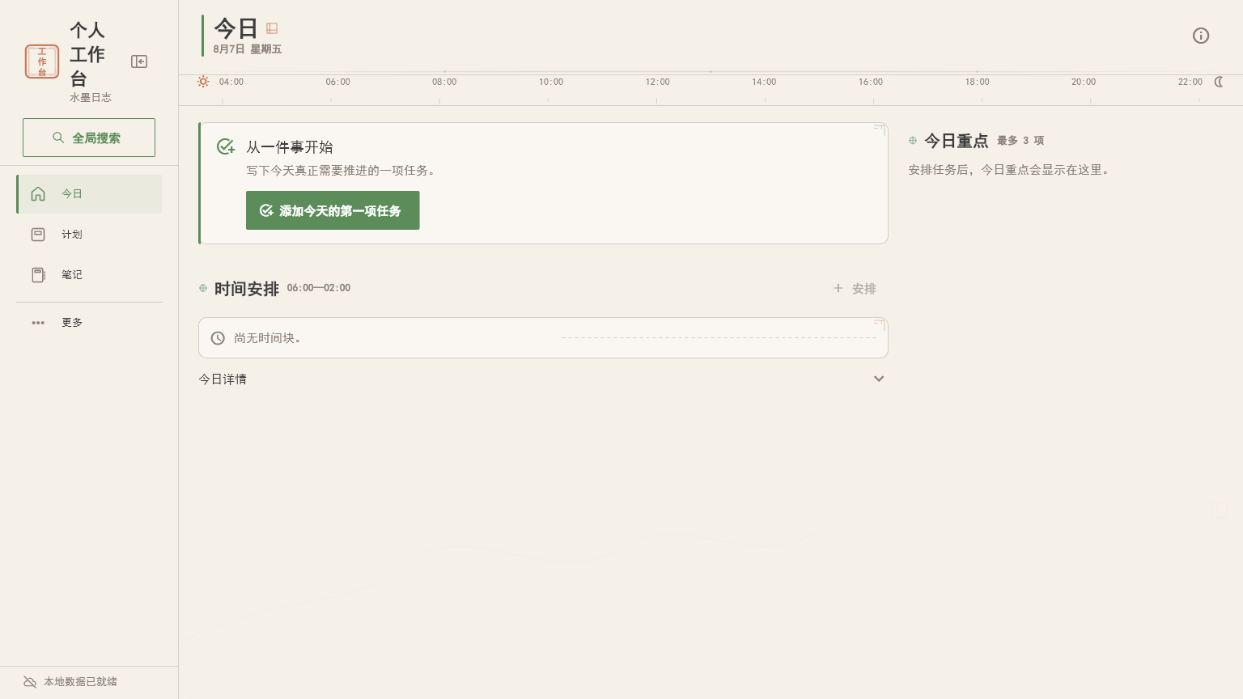
图 2 新安装的空白今日页。没有演示任务时，页面只突出“添加今天的第一项任务”，避免新手在空白页面中寻找入口。

2.2 完整任务表单的每个字段
在快速新增中点击“完善信息”，或在“任务”页点击“新建任务”，会打开完整编辑器。常用字段如下：
字段 | 作用 | 建议填写方式
标题 | 任务名称 | 用“动词 + 对象”，例如“导出样品 A 的强度图”
说明 | 完成标准、输入、输出和备注 | 写清怎样才算完成，不要只写“处理数据”
关联项目 | 任务的主项目 | 一个任务保留一个主项目；暂时不确定可选“不关联项目”
状态 | 收集箱、待办、进行中、已完成等 | 新想法先放收集箱，确定下一步后改为待办
优先级 | 今日排序依据 | 只表达相对先后，不等同于科研结论重要性
预计分钟 | 一次执行的预估时长 | 按一轮专注能完成的范围填写，过大就拆任务
安排日期 | 归属逻辑日 | 需要近期执行才填写；未决定日期就留在收集箱
截止时间 | 明确的外部期限 | 只有确有期限时填写；愿望不要伪装成截止时间
循环 | 自动生成未来实例 | 选择不循环、每天、工作日、每周、每月或每年
每周执行日 | 每周循环时的星期 | 只在“每周”规则下出现
标签 | 搜索和筛选关键词 | 使用稳定短词，如 ASM、样品A、数据处理
CTDP 协议 | 触发、预约、主链和完成证据 | 只有需要严格执行规则时打开

保存任务后，任务标题、安排日期、截止时间、状态和项目关系仍可从任务行的编辑按钮修改。已产生的专注记录、协议事件和收尾快照不会因为普通编辑而被删除。

2.3 新手的任务命名法
- 项目写最终结果：“完成样品 A 成像实验数据整理”。
- 任务写下一步：“整理样品 A 的暗场背景并导出 CSV”。
- 里程碑写阶段结果：“完成背景扣除方法确认”。
- 笔记写方法、参数和决定；回顾写当天发生的事实。

3. 今日：当前逻辑日的执行台

3.1 逻辑日和页面三段
默认逻辑日从凌晨 04:00 开始，到次日 04:00 结束。设置中的逻辑日分界可以改为 00:00 到 06:00；修改只影响未来生成的周期实例，不重写过去记录。
今日页固定显示三段：
- 逾期待结算：超过完成窗口但还没有结算的任务。它不会自动伪造失败原因。
- 今日：当前逻辑日需要处理的任务，包含一次性任务和按周期生成的实例。
- 已结算：完成、失败、跳过、改期或退回收集箱后的历史结果。结算后任务仍保留，便于解释当天发生了什么。
图 3 今日执行台。下一步卡片只突出一个主动作；右侧今日重点最多保留三项；下方时间安排显示时间块和冲突提示。

3.2 创建今天的第一项任务
- 进入“今日”。
- 点击“添加今天的第一项任务”，或点击侧栏“快速新增”。
- 输入一个可验收的标题，例如“核对图 3 的坐标轴单位”。
- 点击“收下”。从今日页打开时，任务会自动带上当前逻辑日和待办状态。
- 如果任务确实有项目、截止时间、循环或 CTDP，再打开“完善信息”补充。
任务保存后不会自动从今日重点消失。它先出现在今日任务区，待你点击“开始今天”后才进入重点选择。

3.3 开始今天和调整重点
点击“开始今天”后，系统从当前逻辑日未完成的任务中自动选择最多三项，排序依据是：优先级、安排或截止时间、创建时间。确认后右侧显示“今日重点”。
- 调整重点：在尚未开始专注、尚未产生完成证据时重新选择 1 到 3 项。
- 更换承诺：替换某一项重点。任务已经开始专注或完成后会受到保护，避免事后改写承诺。
- 开始专注：直接为当前下一步建立一次专注会话，不需要先切换到专注页面。

3.4 时间安排和冲突
点击“时间安排”旁的“安排”，选择任务、日期、开始时间和持续分钟数。时间块以 5 分钟为单位吸附，允许跨越午夜；跨日工作仍按逻辑日统计。两个时间块重叠时显示“时间冲突”，应修改开始时间或分钟数。删除时间块只删除“何时做”的安排，不删除任务本身。

3.5 结算任务
任务完成或失败后仍保留在页面中。状态使用浅色背景、左侧状态线、图标和文字共同表达：
状态 | 什么时候使用 | 必填或附加信息
完成 | 结果已经达到完成标准 | 可填写结果说明、链接或本地图片
失败 | 本期明确没有完成 | 失败原因必填，可选模板后补充说明
跳过 | 本期决定不执行，但不是失败 | 建议填写为什么跳过
改期 | 原实例结束，另建一个目标日期实例 | 原实例保留“已改期”，新实例与原实例关联
退回收件箱 | 还没准备好安排，不进入失败统计 | 适合信息不足或外部依赖未明确的任务

点击已结算任务右侧的更多按钮可以查看结果、原因和改期关系。不要用删除来代替结算；删除会让事实链难以追溯。

3.6 每日收尾和自动进入回顾
点击“完成每日收尾”后，所有未结算任务必须逐项选择失败、跳过、改期或退回收件箱。选择失败时必须填写原因；选择改期时必须指定新的目标日期；选择退回收件箱时建议写清阻塞原因。
收尾会完成四件事：
- 冻结当天任务、专注、时间安排和结算状态的事实快照。
- 保存“每日收尾快照”作为可追溯记录。
- 自动创建或打开当天的“日回顾”草稿，并切换到“回顾 → 日记”。
- 当天不重新开放；如果必须修正，可使用带操作者、时间和原因的留痕更正。
日回顾草稿必须点击“保存日回顾”才算完成。只打开或只输入正文而没有保存，仍属于草稿状态。

4. 任务：四个子视图和任务群

4.1 全部、收件箱、周视图、任务群
“任务”页固定有四个标签：
- 全部：按日期、截止时间和创建时间查看所有任务实例。
- 收件箱：查看没有安排日期、没有项目或仍需决定下一步的内容。
- 周视图：按周一至周日排列任务和时间块；宽屏为七列，窄窗口变为按日纵向列表。
- 任务群：创建并行任务群或顺序任务链，查看锁定、完成和调整历史。
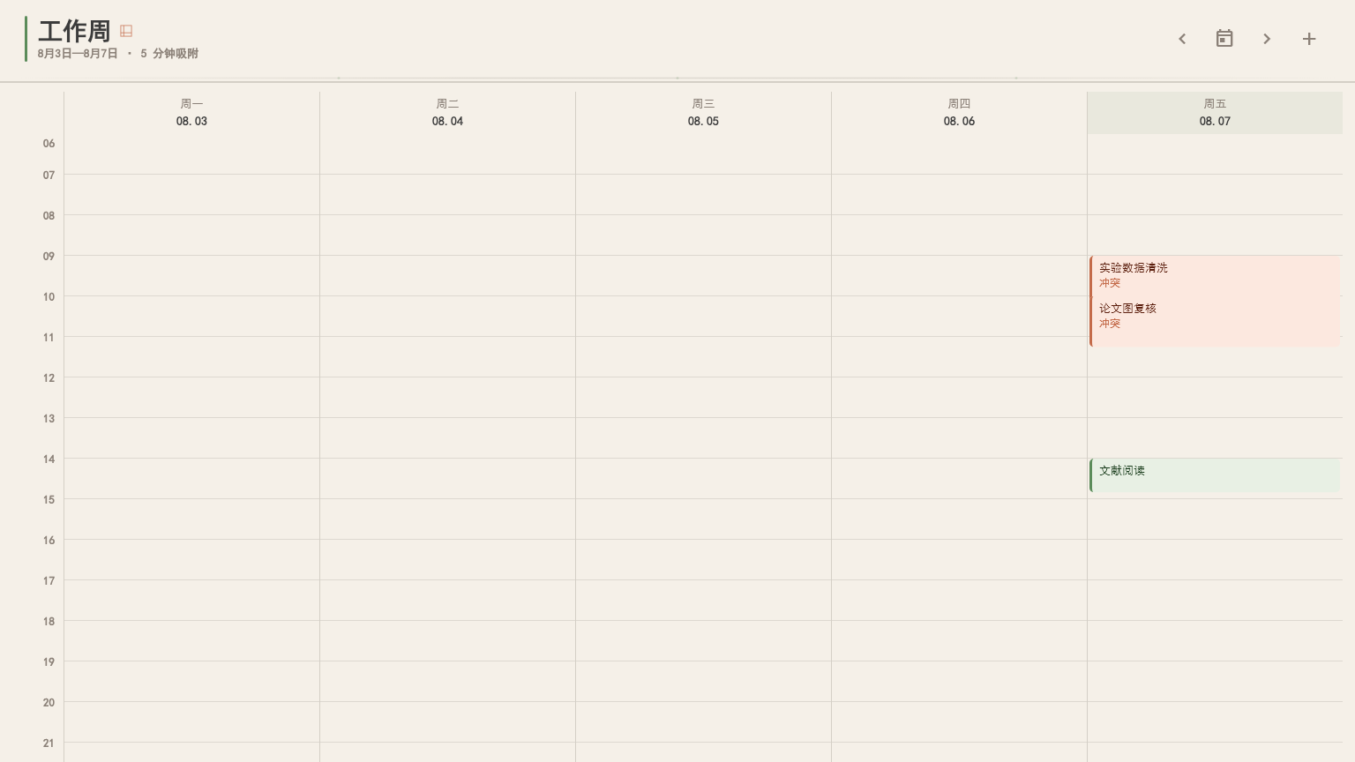
图 4 周视图示例。每列代表一天，任务块显示时间和冲突状态；宽屏适合比较一周，窗口变窄后页面会改为纵向阅读。

4.2 周期任务和实例
周期任务由“定义”和“实例”组成：定义保存标题、频率和完成窗口；实例代表某一个逻辑日的一次执行。系统按需生成未来约 90 天实例，避免一次性制造过多记录。
可选频率：
- 每日。
- 工作日（周一至周五）。
- 每周指定日。
- 每月指定日；遇到较短月份时按实现规则落到当月有效日期。
- 每年指定日。
编辑周期任务时会询问范围：
- 仅修改本次：只影响当前实例。
- 修改本次及未来：当前实例和后续未开始实例使用新规则。
- 修改整个周期：修改任务定义；已经结算的历史不会被批量改写。
周期任务某一次失败不会自动暂停后续实例。逾期实例先进入“逾期待结算”，不会自动生成一个你没有写过的失败原因。

4.3 任务群和任务链
点击“任务 → 任务群 → 新建任务群”，填写名称、模式和可选总时限：
- 并行任务群：成员可以按任意顺序执行。
- 顺序任务链：第一个成员通过后才解锁下一个成员。
- 总时限：只限制群级窗口；每个子任务自己的 CTDP 时长仍独立保存。
添加已有任务时，应用会阻止一个任务同时加入多个活动任务群。顺序链的未到达节点显示锁图标；前置任务失败后，后续节点保持锁定。只有明确点击“跳过并继续”才会解锁后续节点。
链条开始后可以用上移、下移调整尚未开始的节点。每次调整都要求填写原因，并记录任务群版本历史。旧版 CTDP 嵌套组会以“旧版 CTDP 嵌套组”兼容区域显示，不会因为新任务群功能而删除。

4.4 CTDP 任务协议
CTDP 是任务执行规则，不是第二套任务。普通任务不需要开启；需要触发标志、预约缓冲、主链或辅助链时再打开“启用 CTDP 任务协议”。
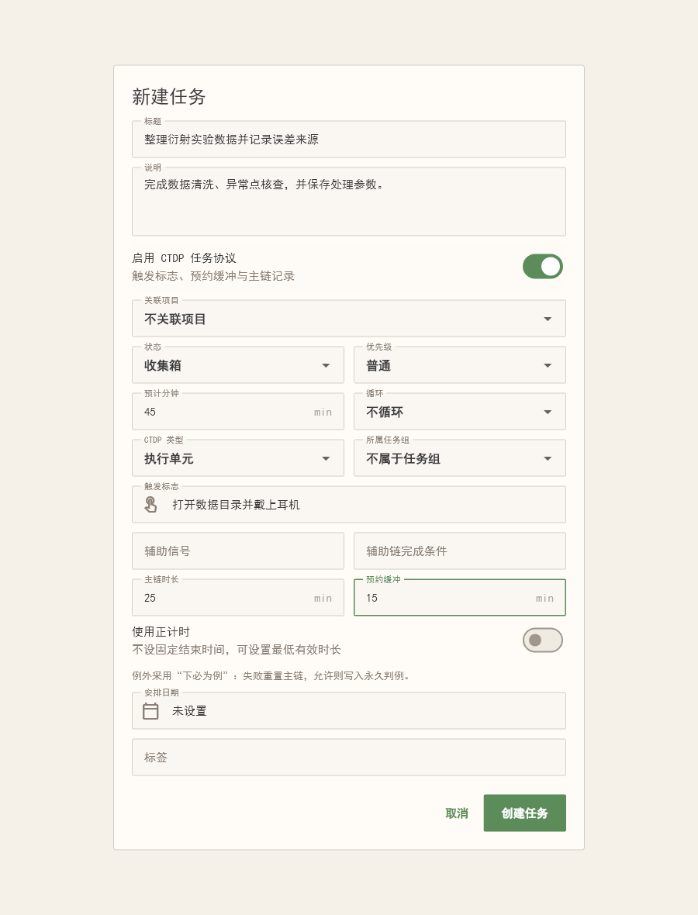
图 5 CTDP 任务表单。可以填写触发标志、主链时长、预约缓冲、辅助信号、任务组和正计时选项。
字段和操作：
- 触发标志：写下开始前必须做的可观察动作，如“打开数据目录并戴上耳机”。
- 预约缓冲：预约后，在缓冲时间内完成触发动作并确认开始。
- 主链时长：固定一次执行时长；需要不设固定结束时间时切换正计时，并设置最低有效时长。
- 辅助信号和辅助完成条件：用于记录预约触发链，不自动替代任务完成。
- 完成证据：结束专注或完成任务时写结果说明；空泛的“做完了”不利于复盘。
- 失败和超时：只重置 CTDP 链并留下协议事件；不会自动把任务实例结算为失败。任务是否失败仍由你在今日页面明确选择。

5. 项目：左侧列表和右侧详情

5.1 创建和选择项目
进入“项目”，点击“新建项目”，填写名称、说明、截止日期和标签。项目名称描述最终成果，不要把“今天整理数据”这种一次动作当项目。
Windows 宽屏左侧显示项目列表，右侧显示当前项目；窗口较窄时使用“当前项目”下拉框。项目列表按当前记录显示，点击某一项即可切换详情。

5.2 五个详情页签
右侧详情固定包含：
- 概览：任务、任务群、里程碑、笔记与回顾的数量摘要。
- 任务：新增项目任务，切换“清单”或“看板”；看板按待办、进行中、已完成等状态查看。
- 任务群：显示任何成员与当前项目有关联的任务群。
- 里程碑：添加阶段性结果，勾选完成或编辑里程碑。
- 笔记与回顾：显示关联当前项目的笔记和期间回顾。
一个任务保留一个主项目。笔记和回顾可以关联多个项目；同一任务如果还需要被其他项目引用，应使用关系字段而不是复制任务。首版不支持多层子项目树。

5.3 项目内新增
- 在“任务”页签点击“新增任务”，任务会自动带上当前项目。
- 在“里程碑”页签点击“添加”，里程碑直接挂到当前项目。
- 在笔记或回顾编辑器的关联按钮中勾选项目，项目详情会自动显示它们。
- 编辑项目不会改写已经完成的任务和回顾事实。

6. 专注：预设、会话和 Windows 后台能力

6.1 预设和会话的区别
“专注”页管理的是可重复使用的专注预设；点击“开始”后才产生一次具体的专注会话。专注会话最多关联一个主任务，也可以选择“临时专注”而不关联任务，避免把同一段时间重复记到多个任务。
点击“新建专注预设”，可填写：
字段 | 可选值或作用
预设名称 | 例如“论文图表复核”
计时模式 | 正计时、自定义倒计时
时长 | 倒计时的分钟数；正计时不要求固定结束
主任务 | 选择一个任务，或选择“临时专注”
应用检测模式 | 不使用名单、白名单、黑名单
应用进程名 | 以逗号分隔，如 chrome.exe, matlab.exe
此预设启用前台检测 | 总开关打开后，每个预设仍可独立关闭
定时启动提醒 | 不定时、单次、每周指定日
星期和时间 | 每周模式选择星期；单次模式选择日期和时间

6.2 开始、确认和完成会话
- 从今日重点点击“开始专注”，或在专注预设卡片点击“开始”。
- 选择正计时或倒计时；如果是定时预设，先在提醒卡片点击“确认开始”。
- 计时过程中可以暂停、结束或根据 CTDP 提示处理中断。
- 结束时点击“完成本次专注”，填写本轮完成内容和备注。
- 保存后产生一条专注记录，实际分钟数写入任务和回顾统计。
定时启动不会在没有确认时伪造时长。两个预设同一时刻冲突时，页面会要求选择一个；跳过的预设记录为错过启动事件。

6.3 锁屏、休眠和前台应用检测
- 锁屏后会话按实际时间继续。
- 系统休眠时会暂停；唤醒后弹出“继续或结束”，中断会写入会话记录。
- 前台检测默认关闭。打开后只保存应用标识、开始时间、持续时间和关联预设。
- 不保存窗口标题、按键、网页历史、文件路径或输入内容。
- 黑名单只提醒并记录，不强制关闭应用；首版不检测网页 URL。
- 前台日志本地保留 30 天，可在“设置 → 专注与检测 → 前台日志”立即清除，不上传云端。

6.4 Windows 通知、托盘和退出
Windows 原生层提供 Toast 通知和托盘图标。关闭窗口时如果打开“最小化到托盘”，窗口会隐藏但应用进程继续运行，计时和应用内定时提醒仍可工作。托盘右键菜单：
- “打开工作台”：恢复窗口。
- “退出”：真正关闭进程。
“设置 → 通知与后台 → 真正退出”也会停止托盘、计时和后台提醒。开机启动默认关闭，只对当前 Windows 用户生效。

7. 笔记：Markdown、链接和本地图片

7.1 新建和编辑
进入“笔记”，点击“新建笔记”。桌面宽屏左侧是笔记列表，右侧是阅读器；窗口较窄时点击列表项直接进入编辑器。正文使用 Markdown，可在工具栏插入标题、粗体、斜体、列表、引用、代码、链接和分隔线。
编辑器上方的“预览”按钮在编辑和渲染结果之间切换；“关联任务和项目”按钮打开多选面板；历史按钮在存在正文版本时显示。

7.2 图片附件
- 先保存笔记草稿。
- 在阅读器或编辑器下方的“附件”区域点击“添加图片”。
- 选择 PNG、JPEG、GIF、WebP 或 BMP 文件。
- 单张图片超过 20 MB 会被拒绝；面板会显示本条笔记附件总空间。
- 点击图片可预览，点击删除只移除附件，不删除笔记正文。
图片会复制到应用附件库，并在 SQLite 中保存文件名、大小、哈希和所属记录。不会保存脆弱的外部绝对路径。备份时会校验哈希；云端只有正文、关系和附件元数据时，另一台设备会显示“附件未下载”。首版不做 OCR、裁剪、标注和在线图床。

7.3 关系和正文版本
笔记可以关联多个任务和多个项目。正文每次保存都会保留最近 10 个版本；点击历史按钮，选择版本后可以恢复。恢复前先确认当前草稿已经保存，因为恢复会替换编辑区内容。

8. 回顾：日记、周记、月记和年记

8.1 四种期间
进入“回顾”，固定有四个页签：日记、周记、月记、年记。每个期间只允许一个主回顾：
- 日记按逻辑日计算。
- 周记按周一到周日计算。
- 月记按自然月计算。
- 年记按自然年计算。
回顾自动统计期间内的任务实例、专注会话、项目活动和任务结算。统计是事实快照，不会因为未来编辑任务而悄悄改写历史正文。

8.2 编辑、预览、关联和保存
- 选择期间页签，确认页面显示的日期范围。
- 观察完成、失败、跳过、改期四项统计。
- 在“编辑”模式用 Markdown 写正文；切换“预览”检查格式。
- 点击关联按钮，勾选需要重点说明的任务和项目。
- 保存后才算完成本期回顾；草稿可以稍后继续编辑。
- 保存后的回顾可以添加本地图片附件，也可以通过 Markdown 插入链接。

8.3 统计变更、版本和跳过
如果任务做了留痕更正，回顾会出现“统计已变化”提示。点击“刷新统计”才更新快照；手写正文不会自动改写。回顾正文保留可恢复版本，历史按钮可以恢复最近版本。
逾期回顾每天提醒一次，直到保存或点击“跳过本期”。跳过必须填写原因，例如“本周无新增实验记录”。跳过只结束提醒，不删除期间内的任务事实。

8.4 默认提醒时间
默认提醒为：日回顾 21:30、周回顾周日 20:00、月回顾月末 20:00、年回顾 12 月 31 日 20:00。可以在“设置 → 回顾与提醒”分别关闭或修改时间。每日收尾完成后会自动打开当日日回顾草稿，不需要再手动创建一页。

9. 国策：RSIP 树、国策库、轮次历史和分析

9.1 国策树
进入“国策”默认打开“国策树”。树的根在下、子节点在上；支持缩放、平移和分支折叠。点击节点右侧菜单可以：展开或折叠分支、移动到其他父节点、编辑节点。
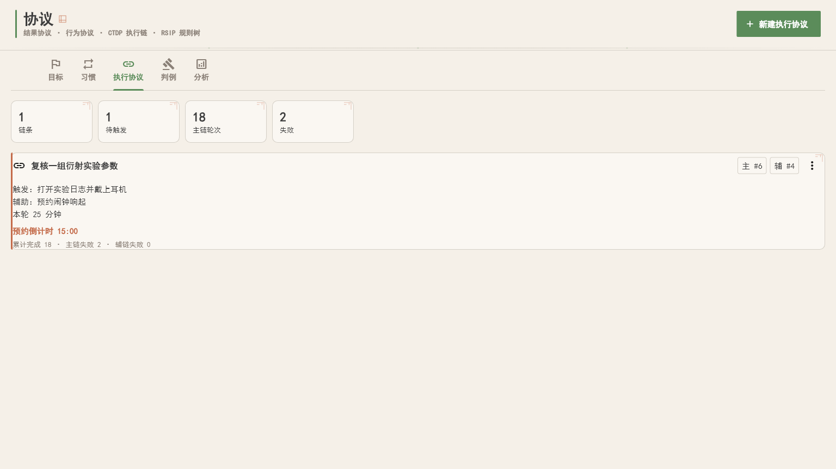
图 6 协议数据的执行统计示例。新 Windows 入口把任务 CTDP 放入“任务 → 任务群”，把 RSIP 节点放入“国策”；旧协议事件仍保留在本地记录中，可用于兼容显示和回顾。
新增国策时点击“添加国策”，实际使用的是 RSIP 习惯表单：填写最小动作、触发条件、精确规则、国策组、频率和可选最小动作计时。
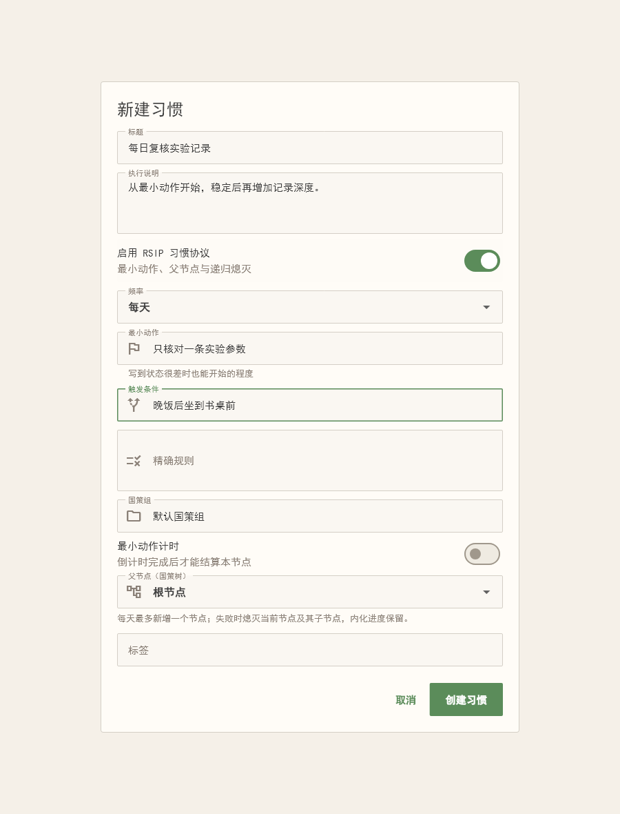
图 7 RSIP 国策表单。最小动作要小到状态不好时也能开始；父节点决定它在树中的位置。

9.2 严格模式和阶段
国策页的“严格模式”默认开启。切换严格/自由模式前必须满足：
- 没有运行中的国策计时。
- 当天没有待结算国策节点。
- 模式切换写入轮次历史。
阶段按连续执行天数统一为：E0 新建、E1 连续执行 7 天、E2 连续执行 21 天。旧版百分比内化值保留为历史经验，不再决定当前阶段。

9.3 国策库、轮次历史和高级分析
- 国策库：查看崩塌或主动结束的节点，包含累计执行天数、阶段、最近活动时间和历史经验；点击“恢复”重新启用。
- 轮次历史：查看创建、执行、失败、熄灭、恢复、模式切换等 RSIP 事件，保留时间和操作。
- 高级分析：显示输入窗口、活动节点、E2 节点和累计崩塌，并给出基于连续天数和失败次数的规则启发式建议。页面明确写明这不是预测，也不是科学证明。

9.4 移动节点和失败处理
点击“移动到……”会显示受影响的子树并要求确认；系统会阻止把节点移动到自己的子孙节点，防止循环引用。首版不使用拖拽改变结构。RSIP 失败可以熄灭当前节点及子树，保留历史和内化进度；恢复时选择有效父节点，不会删除原轮次。

10. 设置：按分组管理所有后台能力

10.1 账户与同步
“账号与同步”用于 Supabase 注册、登录、退出和手动同步。云同步默认关闭；离线时继续使用本地 SQLite。虚拟积分和专注押注账本只保留在本机，不进入 Supabase。日记和笔记不是端到端加密，同步科研敏感内容前应确认数据管理要求。

10.2 外观与导航
- 主题：跟随系统、浅色或深色。
- 个人别名：修改侧栏标题下方的显示名称。
- 默认折叠 Windows 侧栏：只改变导航宽度，不隐藏页面。

10.3 任务与周期
- 逻辑日分界：可选 00:00 到 06:00，修改只影响未来周期实例。
- 周期任务的频率、执行日、完成窗口和编辑范围在任务编辑器中设置。
- 每日收尾的处置方式在今日页选择，不能通过设置绕过失败原因或改期日期。

10.4 专注与检测
- 前台应用检测：总开关，默认关闭。
- 前台日志：显示本地记录保留规则并支持立即清除。
- 白名单、黑名单和每个预设的检测开关在“专注 → 专注预设”中设置。

10.5 回顾与提醒
四种回顾分别有开关和提醒时间。关闭某一种提醒不会删除已经存在的回顾。逾期回顾的每日提醒也会随该类型开关关闭而停止。

10.6 通知与后台
- 关闭窗口时最小化到托盘：启用后关闭按钮隐藏窗口。
- 开机启动：默认关闭，仅当前 Windows 用户。
- 真正退出：停止托盘、计时和后台提醒。
- 任务和休息提醒：Windows 使用 Toast/托盘提示；Android 使用系统通知权限。通知未显示时，应用内记录仍然有效。

10.7 数据与备份
#### 创建加密备份
- 点击“创建加密备份”。
- 输入至少 8 个字符的密码，并把密码与文件分开保存。
- 保存生成的 .pwb 文件。备份包含本地记录、附件元数据和可打包的附件文件。
- 忘记密码无法恢复；应用不会替你保存备份密码。
#### 恢复、导入和导出
- 恢复前先为当前数据创建新备份。
- 选择 .pwb 后先查看预览，确认数量和附件范围，再确认恢复。
- 恢复会替换当前本地数据，不会自动覆盖云端。
- “导出 JSON”适合迁移和程序处理；“导出本地游戏状态”额外包含积分和押注账本。
- 支持导入 JSON、CSV、Markdown、TXT。导入不是自动去重，重复导入同一文件可能产生副本。
#### 回收站和示例内容
移入回收站是软删除，可以恢复；“永久删除”不可恢复。设置中的“清除首次使用示例”只删除带示例标记的内容，不碰真实记录。

11. 一天的推荐操作顺序

早上：约 3 分钟
- 打开“今日”，查看逾期和今日任务。
- 通过“任务 → 收件箱”处理一两条未安排内容。
- 点击“开始今天”，确认最多三项重点。
- 为第一项重点点击“开始专注”。

执行中
- 新想法先按 Ctrl+Shift+Space 收下，不打断当前会话。
- 结束专注时填写结果说明；不要只依赖计时器结束提示。
- 任务需要触发和预约约束时再使用 CTDP；普通重复行为使用周期任务，只有需要树状规则时才使用 RSIP。
- 发现时间冲突时编辑时间块，不要删除原任务。

晚上：约 5 分钟
- 在今日页处理所有未结算任务。
- 失败填写原因；改期选择新日期；暂时无法安排的任务退回收件箱。
- 点击“完成每日收尾”。
- 在自动打开的“回顾 → 日记”中补充事实、阻塞和下一步，并点击保存。

每周：约 15 分钟
- 在“任务 → 周视图”检查周一至周日的安排和冲突。
- 在“回顾 → 周记”刷新事实统计并写本周总结。
- 在“项目”检查里程碑和项目任务。
- 在“国策 → 轮次历史”查看反复失败的节点，必要时调整最小动作。
- 在设置创建一份加密备份。

12. 旧数据迁移和跨设备使用
首次启动新版本时，应用会在迁移前生成带版本号的保护性备份，并写出迁移报告。迁移遵循以下原则：
- 旧一次性任务保留为任务定义和对应实例。
- 普通习惯和习惯日志迁移为周期任务及任务实例。
- RSIP 习惯迁移为国策节点，协议事件完整保留。
- 目标迁移为项目，里程碑继续关联。
- 日记迁移为日回顾；已有周回顾标记为周回顾。
- 旧 CTDP 嵌套组保留兼容显示。
- 成长、XP、签到和押注数据原样保留。
- 旧记录写入 migratedToId / sourceId，避免重复显示又不丢来源。
更换设备时优先使用加密 .pwb 备份恢复。Supabase 首版同步正文、关系和普通记录；附件没有下载到新设备时显示“附件未下载”；本地游戏账本必须用本地导出或加密备份迁移。

13. 快捷键和故障排查

快捷键
快捷键 | 作用
Ctrl+Shift+Space | 系统级快速新增
Ctrl+K | 打开全局搜索
Esc | 关闭当前对话框或下拉菜单
Tab / Shift+Tab | 在表单控件间移动焦点
Enter | 快速新增任务或链接时提交；多行笔记使用保存按钮

应用打不开或页面卡住
- 先正常关闭并重新启动，不要手动删除数据库。
- 如果可以打开设置，先创建当前状态的加密备份。
- 开发环境运行 flutter analyze --no-pub 和 flutter test --no-pub。
- 中文路径构建失败时使用 tool/build_windows.ps1，不要复制或覆盖源码。

找不到任务、笔记或回顾
- 检查当前逻辑日是否跨过 04:00，必要时查看“任务 → 全部”。
- 清除全局搜索的类型筛选和关键词。
- 查看“设置 → 回收站”。
- 确认只是关闭了高级工作流或本地激励入口；关闭入口不会删除记录。

通知不显示
- Windows：确认应用没有被“真正退出”，并检查“最小化到托盘”状态；应用内计时记录仍会保存。
- Android：在系统设置授予通知权限并检查电池优化。
- 定时专注：确认已经点击“确认开始”；未确认不会产生虚假时长。

备份恢复失败
检查密码是否至少 8 个字符、文件是否完整、备份清单数量是否匹配。密码错误或文件损坏时不要反复覆盖当前数据；保留原文件并选择另一份备份。

14. 功能覆盖和当前边界
功能 | 当前 Windows 版本 | 使用入口
八栏导航 | 已实现 | 左侧固定导航
逻辑日、逾期、三段式今日 | 已实现 | 今日
完成/失败/跳过/改期/退回收件箱 | 已实现 | 今日任务菜单、每日收尾
周期任务和实例生成 | 已实现 | 任务编辑器、任务 → 全部
任务群、顺序链、锁定和跳过解锁 | 已实现 | 任务 → 任务群
项目主从详情、看板和里程碑 | 已实现 | 项目
正计时、自定义倒计时和预设 | 已实现 | 专注
Windows Toast、托盘、开机启动 | 已实现 | 设置 → 通知与后台
前台应用进程检测 | 已实现，默认关闭 | 设置 → 专注与检测、专注预设
Markdown、图片附件、哈希校验、版本 | 已实现 | 笔记、回顾
日/周/月/年回顾和事实快照 | 已实现 | 回顾
RSIP 国策树、库、轮次、规则分析 | 已实现 | 国策
加密备份、JSON/CSV/Markdown/TXT | 已实现 | 设置 → 数据与备份
云端附件文件同步 | 首版不纳入 | 只有正文、关系和元数据可同步
浏览器 URL 级黑白名单 | 首版不纳入 | 当前只检测应用/进程标识
强制关闭黑名单应用 | 首版不纳入 | 只提醒并记录
多层项目树、嵌套任务群 | 首版不纳入 | 项目无子项目树，任务群不再嵌套
OCR、图片裁剪标注、在线图床 | 首版不纳入 | 图片只保存为本地附件
AI 自动生成回顾正文 | 首版不纳入 | 正文由用户编辑

15. 科研记录的安全习惯
- 原始 TIFF、MAT、HDF5、Zemax、COMSOL 等文件保持只读，处理结果写入 processed/、results/ 或 outputs/。
- 在任务、笔记和回顾中写清波长、采样间隔、焦距、折射率、曝光时间、输入路径和输出路径；应用不会自动验证这些物理参数。
- 任务完成只表示记录中的完成条件已满足，不代表光学模型、单位、采样、边界条件或归一化已经科学正确。
- 备份密码和备份文件分开保存，不把密码写入任务正文、源码或截图。
- 云同步前检查日记和笔记是否包含不应离开本机的实验数据或个人信息。
- CTDP、RSIP 和 XP 是行动记录工具，不应被用来惩罚自己；失败原因用于解释和改进下一次安排。

16. 术语速查
术语 | 通俗解释
逻辑日 | 默认从 04:00 到次日 04:00 的统计日
收件箱 | 还没有决定日期、项目或下一步的暂存区
任务定义 | 周期任务的长期规则和标题
任务实例 | 某个日期窗口内实际执行的一次任务
结算 | 给本次任务写下完成、失败、跳过、改期或退回收件箱的最终结果
任务群 | 一组可以并行执行的任务
顺序任务链 | 前置任务通过后才解锁后续任务的任务群
CTDP | 为任务规定触发、预约、执行和协议事件的一组规则
RSIP | 从最小动作开始逐层建立国策树的习惯协议
国策库 | 已熄灭或结束但仍保留历史的 RSIP 节点集合
事实快照 | 在某个期间保存的任务、专注和项目统计，不随未来编辑静默变化
前台日志 | 只记录应用标识和时间段的本地检测记录
专注预设 | 可重复使用的计时和检测配置
专注会话 | 某次真实开始并结束的计时记录

17. 开发者验证命令
维护项目而不是普通使用时，可运行：
flutter analyze --no-pub
flutter test --no-pub
powershell -ExecutionPolicy Bypass -File .\tool\build_windows.ps1
当前项目不是光学仿真程序，没有内置波长、焦距、采样间隔或数值孔径参数。科研参数应写入任务、笔记或回顾，并与原始数据目录、处理脚本和结果目录保持可追溯关系。

